Załącznik nr 1
do ogłoszenia o naborze do służby
w Państwowej Straży Pożarnej

Pan
Komendant Miejski
Państwowej Straży Pożarnej
w Chełmie

PODANIE
O PRZYJĘCIE DO SŁUŻBY W PAŃSTWOWEJ STRAŻY POŻARNEJ
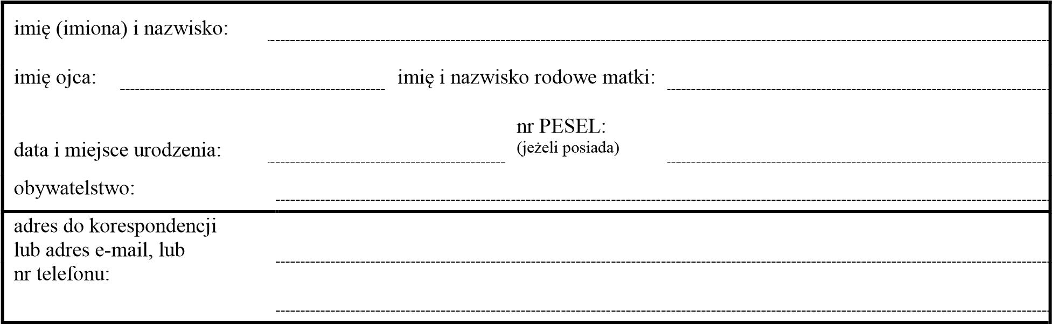
Zwracam się o przyjęcie mnie do służby w Państwowej Straży Pożarnej w ……………….
…………………………………………………………………………………...………………………...
(nazwa jednostki organizacyjnej Państwowej Straży Pożarnej)
Podanie motywuję tym, że …………….……………...………………………………………..
…………………………………………………………………...………………………………………...

Oświadczam, że:
lp. | rodzaj oświadczenia |  | podpis
1 | Zapoznałem(-łam) się z informacją, iż przetwarzanie danych osobowych, zawartych w przedstawionych przeze mnie dokumentach na potrzeby prowadzonego postępowania kwalifikacyjnego, jest dokonywane na podstawie art. 6 ust. 1 lit. c oraz art. 10 rozporządzenia Parlamentu Europejskiego i Rady (UE) 2016/679 z dnia 27 kwietnia 2016 r. w sprawie ochrony osób fizycznych w związku z przetwarzaniem danych osobowych i w sprawie swobodnego przepływu takich danych oraz uchylenia dyrektywy 95/46/WE (ogólne rozporządzenie o ochronie danych) (Dz. Urz. UE L 119 z 04.05.2016, str. 1, Dz. Urz. UE L 127 z 23.05.2018, str. 2 oraz Dz. Urz. UE L 74 z 04.03.2021, str. 35); w związku z art. 28b ustawy z dnia 24 sierpnia 1991 r. o Państwowej Straży Pożarnej (Dz. U. z 2020 r. poz. 1123, 1610 i 2112 oraz z 2021 r. poz. 464 i 1728) administratorem moich danych osobowych jest  Komendant Miejski Państwowej Straży Pożarnej w Chełmie  …………………………………………………………………………………………………....  (Należy odpowiednio wpisać: Komendant Główny Państwowej Straży Pożarnej, właściwy komendant wojewódzki Państwowej Straży Pożarnej, właściwy komendant powiatowy (miejski) Państwowej Straży Pożarnej, Rektor-Komendant Szkoły Głównej Służby Pożarniczej, właściwy komendant szkoły Państwowej Straży Pożarnej, Dyrektor Centrum Naukowo-Badawczego Ochrony Przeciwpożarowej lub Dyrektor Centralnego Muzeum Pożarnictwa.)
2 | Korzystam z pełni praw publicznych oraz posiadam pełną zdolność do czynności prawnych.
3 | Nie byłem(-łam) karany(-na) za przestępstwo lub przestępstwo skarbowe.
4 | Posiadam uregulowany stosunek do służby wojskowej (nie dotyczy kobiet).
5 | Jestem świadomy(-ma) odpowiedzialności karnej za złożenie fałszywego oświadczenia, zgodnie z art. 233 § 1 kodeksu karnego:  „Kto, składając zeznanie mające służyć za dowód w postępowaniu sądowym lub w innym postępowaniu prowadzonym na podstawie ustawy, zeznaje nieprawdę lub zataja prawdę, podlega karze pozbawienia wolności od 6 miesięcy do lat 8.”.
posiadane wykształcenie:
posiadane wyszkolenie i kwalifikacje:
lp. | rodzaj kwalifikacji | wpisać „x” w  odpowiednim wierszu
1 | szkolenie podstawowe w zawodzie strażak
2 | posiadanie tytułu zawodowego technik pożarnictwa
3 | posiadanie tytułu zawodowego inżynier pożarnictwa
4 | posiadanie tytułu zawodowego inżynier i dyplomu ukończenia w Szkole Głównej Służby Pożarniczej studiów w zakresie inżynierii bezpieczeństwa w specjalności inżynieria bezpieczeństwa pożarowego, wydanego do dnia 30 września 2019 r., lub studiów na kierunku inżynieria bezpieczeństwa w zakresie bezpieczeństwa pożarowego, wydanego po dniu 30 września 2019 r.
5 | uzyskanie kwalifikacji ratownika, o których mowa w art. 13 ustawy z dnia 8 września 2006 r. o Państwowym Ratownictwie Medycznym (Dz. U. z 2020 r. poz. 882, 2112 i 2401 oraz z 2021 r. poz. 159, 1559 i 1641)
6 | uprawnienia do wykonywania zawodu ratownika medycznego, o których mowa w art. 10 ustawy z dnia 8 września 2006 r. o Państwowym Ratownictwie Medycznym
7 | wyszkolenie pożarnicze w ochotniczej straży pożarnej – ukończone SP
8 | wyszkolenie pożarnicze w ochotniczej straży pożarnej – ukończone SP+RT
9 | wyszkolenie pożarnicze w ochotniczej straży pożarnej – ukończone SP+RT+RW
10 | wyszkolenie pożarnicze w ochotniczej straży pożarnej – ukończone SP według programu z dnia 17 listopada 2015 r. lub z dnia 04 marca 2022 r.
11 | ukończone liceum ogólnokształcące lub technikum w klasie, w której były nauczane przedmioty dotyczące funkcjonowania ochrony przeciwpożarowej, dla których zostały opracowane w szkole programy nauczania włączone do szkolnego zestawu programów nauczania
12 | wykształcenie wyższe o kierunku przydatnym w Państwowej Straży Pożarnej na danym stanowisku w codziennym rozkładzie czasu służby, jeżeli zostało wskazane w ogłoszeniu o postępowaniu kwalifikacyjnym
13 | prawo jazdy kategorii C
14 | prawo jazdy kategorii C + E
15 | prawo jazdy kategorii D
16 | inne kwalifikacje lub uprawnienia wymagane na danym stanowisku, jeżeli zostały określone w ogłoszeniu o postępowaniu kwalifikacyjnym: ……………………………………………………  ……………………………………………………………………………………………………….  ……………………………………………………………………………………………………….
17 | zatrudnienie powyżej 12 miesięcy w służbie cywilnej lub na stanowisku pomocniczym, lub stanowisku obsługi w Państwowej Straży Pożarnej, przy realizowaniu zadań zbliżonych do zadań na stanowisku, na które jest prowadzone postępowanie kwalifikacyjne

…………………………………………… ………………………………………….
(miejscowość i data) (podpis składającego podanie)
Objaśnienia użytych skrótów:
- SP – szkolenie podstawowe strażaków-ratowników ochotniczej straży pożarnej;
- RT – szkolenie z zakresu ratownictwa technicznego dla strażaków-ratowników ochotniczej straży pożarnej;
- RW – szkolenie strażaków-ratowników ochotniczej straży pożarnej z zakresu działań przeciwpowodziowych oraz ratownictwa na wodach.

